Целевой переменной выступает output обозначает наличие болезни сердца (1 = есть, 0 = нет).

Для анализа и визуализации данных:

1. Разделим данные по возрастным группам:
   * 29-39 лет
   * 40-49 лет
   * 50-59 лет
   * 60-77 лет
2. Рассмотрим следующие ключевые параметры для каждой группы:
   * thalachh (максимальная частота сердечных сокращений)
   * fbs (уровень сахара натощак, > 120 мг/дл, 1 = да, 0 = нет)
   * chol (уровень холестерина)
   * trtbps (артериальное давление)

Возрастные группы:

**1. Группа 29-39 лет:**

**Частота заболеваний: Из 16 пациентов в этой группе, 12 страдают от болезни сердца. Это довольно высокая частота заболеваний в данной группе.**

**Причины:**

**В этой группе thalachh имеет наибольшие значения среди всех возрастных категорий, что может указывать на высокую физическую активность или хороший уровень физической подготовки. Однако высокая частота заболеваний в этой группе может быть связана с другим фактором, например, наследственная предрасположенность.**

Артериальное давление в этой группе также в норме, что подтверждает хорошее здоровье в этом возрасте.

**2.Группа 40-49 лет:**

Из 72 пациентов 50 болеют сердечными заболеваниями. Это самая высокая частота заболеваний среди всех групп по соотношению.

Причины:

В этой группе наблюдается повышение уровня chol, что может быть ключевым фактором риска для развития болезни сердца. Повышенный холестерин часто ассоциируется с атеросклерозом и другими сердечно-сосудистыми заболеваниями.

Также уровень thalachh остаётся высоким, что свидетельствует о том, что физическая активность еще значительна, но это не всегда компенсирует другие риски, такие как высокий холестерин.

**3.Группа 50-59 лет:**

Частота заболеваний: Из 125 пациентов 65 имеют болезнь сердца. Это также довольно высокая частота заболеваний, хотя и ниже, чем во 2 группе.

Причины:

В этой группе наблюдается наибольшее снижение максимальной частоты сердечных сокращений. Средние значения

Уровень холестерина часто превышает 200 мг/дл, что является важным фактором риска для сердечно-сосудистых заболеваний.

Также наблюдается рост числа пациентов с высоким уровнем сахара (fbs = 1), что указывает на распространенность диабета в этой возрастной группе. Сахарный диабет тесно связан с увеличением риска сердечных заболеваний.

**4.Группа 60+ лет:**  
В группе более высокое число пациентов с отсутствием болезни сердца (output = 0), что может означать, что болезнь либо была успешно вылечена, либо находится под контролем.

Значения **thalachh** в этой группе ниже, в диапазоне 90-120 уд/мин. Это связано с возрастными изменениями и снижением физической активности.

Артериальное давление в этой группе часто значительно выше. Высокое давление становится одной из основных проблем в пожилом возрасте.

Уровень холестерина может быть очень высоким

**Общий вывод:**

**Возраст** является важным фактором риска для развития сердечно-сосудистых заболеваний. По мере старения увеличивается количество пациентов с болезнью сердца.

В **молодых возрастных группах** болезни сердца могут быть связаны с генетическими факторами, в то время как в более старших возрастных группах ключевыми факторами становятся thalachh, fbs, chol, trtbps.

В **старших возрастных группах** наблюдается часто встречается значение **output = 0**, что может указывать на успешное лечение или контроль заболевания.

1. График распределения частоты по возрастным группам.

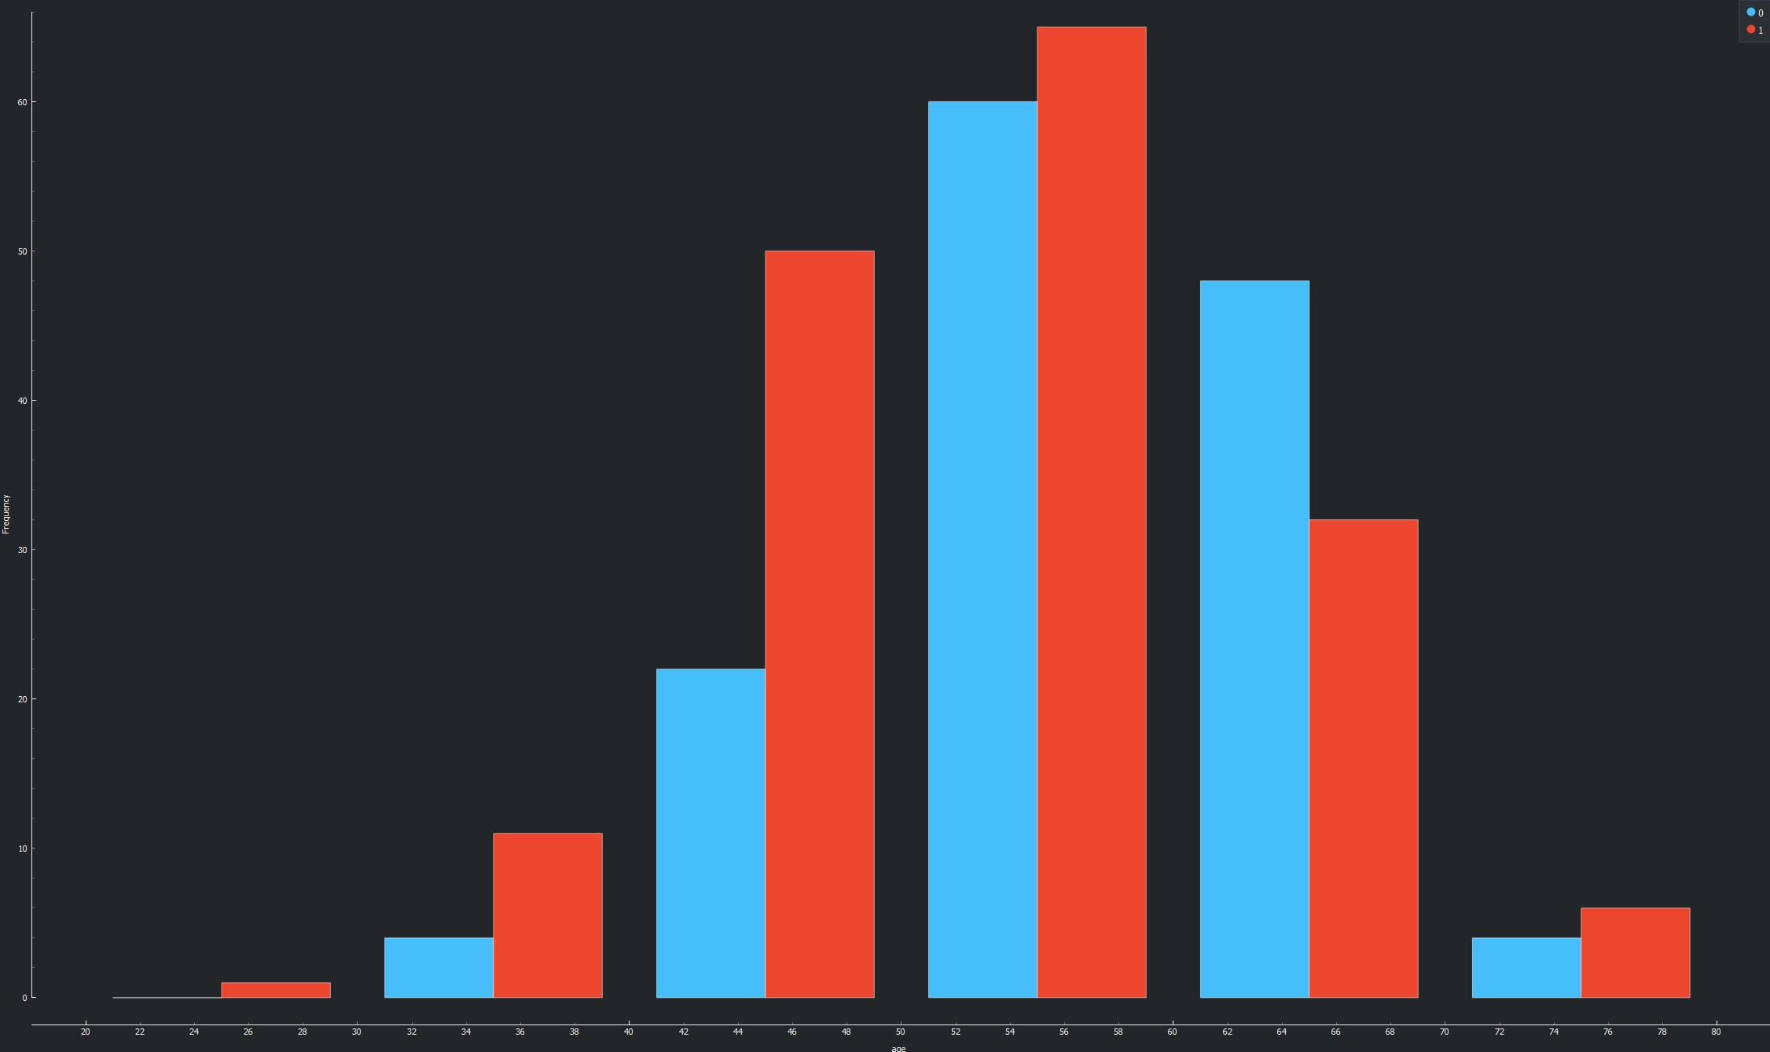

1. Зависимость максимальной частоты сердечных сокращений от возраста пациентов.

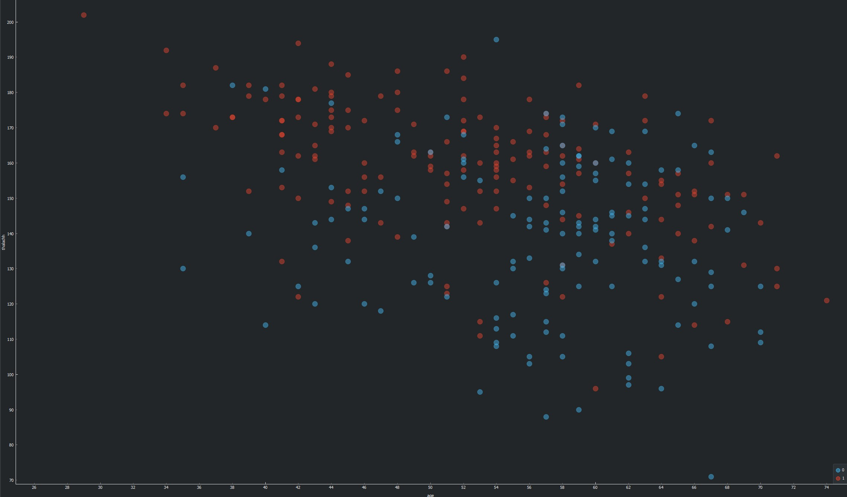

1. Распределение fbs в зависимости от возраста.

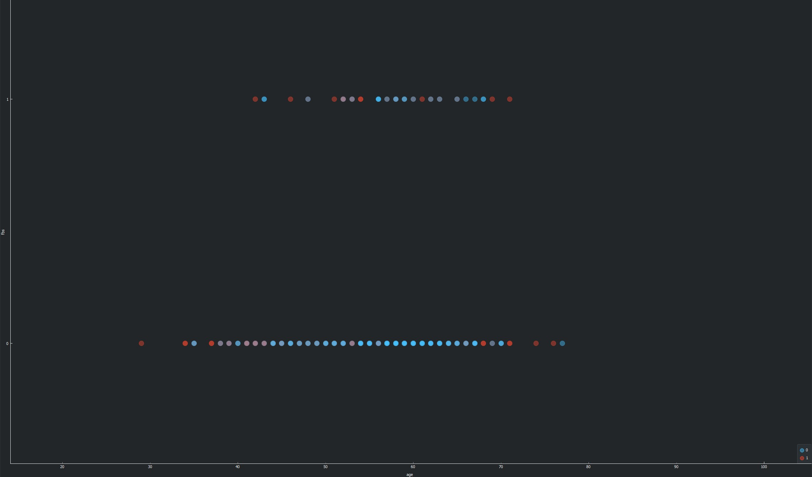

1. Зависимость уровня холестерина от возраста.

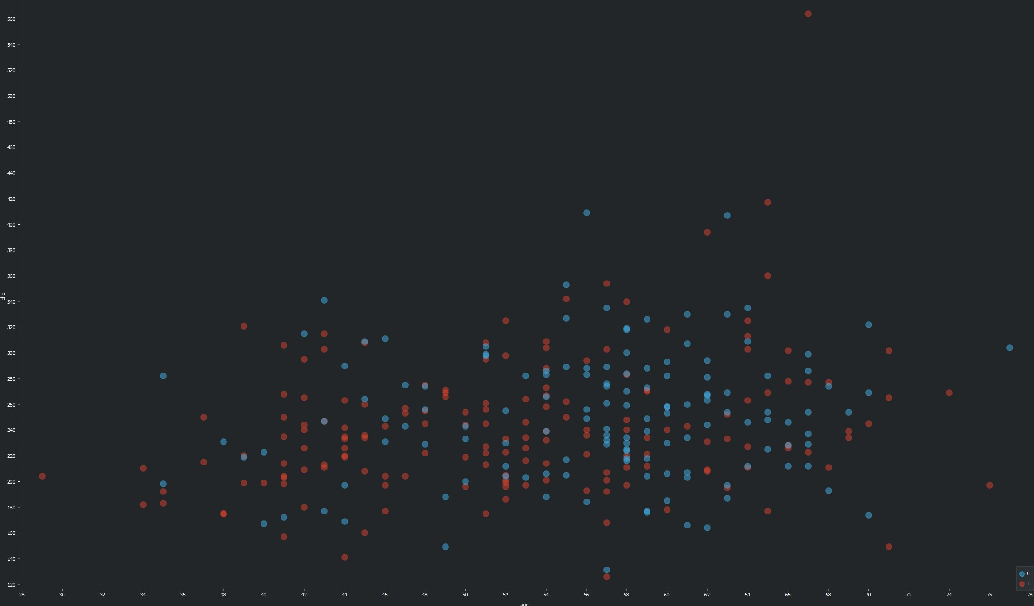

1. Зависимость артериального давления от возраста

